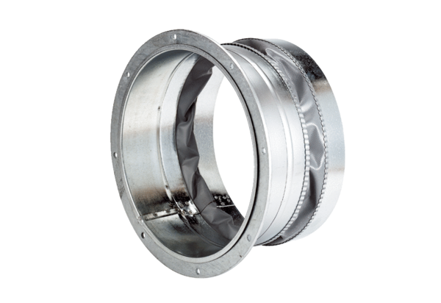Pružná spojovací manžeta ELA 25Obsah dodávky: 1 kusSortiment: C
Typové číslo: 0092.0266Výrobce: MAICO

